2025年9月
株式会社 コモ
冬期限定 新商品発売のご案内
毎度格別のご愛顧を賜り、誠にありがとうございます。
この度、冬期限定 「クレセントショコラ」、「クレセントホワイト」を新発売いたします。
定番商品ラインナップに加えていただきますようお願い申し上げます。

◆ 商品特徴
・「クレセントショコラ」
パネトーネ種使用のふんわりとしたクロワッサンに口どけの良いチョコレートをコーティングしました。

・「クレセントホワイト」
パネトーネ種使用のふんわりとしたクロワッサンに口どけの良いホワイトチョコレートをコーティングしました。

◆ 商品規格
品番 | ０１７ | ０１８
商品名 | クレセントショコラ | クレセントホワイト
 | 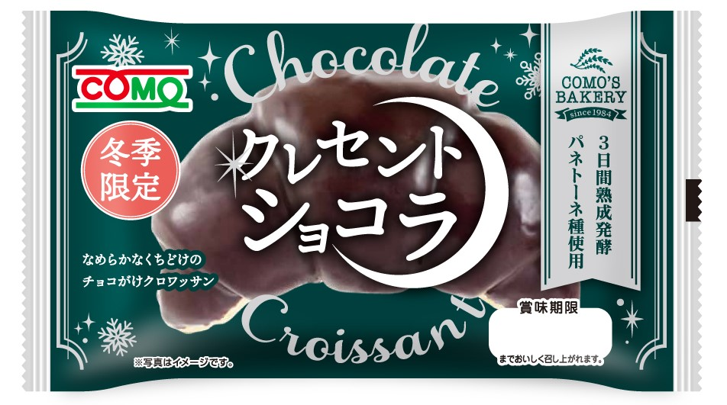 | 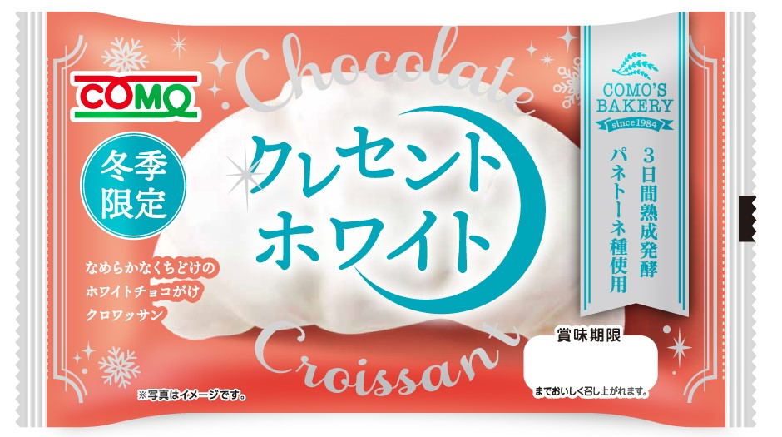
入数 | 18個 | 18個
製品重量 | 48g | 48g
風袋サイズ | 190×95×50（mm） | 190×95×50（mm）
ケース重量 | 1.2ｋｇ | 1.2ｋｇ
ケースサイズ | 357×267×163（mm） | 357×267×163（mm）
ＪＡＮコード | 4972334 398701 | 4972334 398718
ＩＴＦコード | 050 4972334 398706 | 050 4972334 398713
賞味期限 | 60日 | 60日

○出荷開始日 ２０２５年 １１月 １日 （土) 販売休止予定 ２０２６年２月末

詳細は営業担当者にお問合せください。

株式会社 コモ ／ ﾎｰﾑﾍﾟｰｼﾞｱﾄﾞﾚｽ http://www.como.co.jp
□発注に関するお問い合わせは電子メールにてお願いいたします。 comojyucyu@como.co.jp
□東京営業所 千葉県浦安市入船1-5-2 ﾌﾟﾗｲﾑﾀﾜｰ新浦安15階
□中部営業所 愛知県小牧市大字村中字下之坪505‐1
□大阪営業所 大阪府東大阪市長田東2‐2‐3 長田ｴｽﾄﾋﾞﾙ201号室
□九州営業所 福岡県福岡市東区松島3‐5‐11
（42001）

